**РОССИЙСКИЙ УНИВЕРСИТЕТ ДРУЖБЫ НАРОДОВ**

**Факультет физико-математических и естественных наук**

**Фундаментальная Информатика и Информационные технологии**

**ИНДИВИДУАЛЬНЫЙ ПРОЕКТ ЭТАП 3**

*дисциплина: операционные системы*

Этук Нсе-Абаси Акпан

НФИбд-02-21

**Цель работы**

Чтобы добавить достижения на сайт.

**Добавить к сайту достижения**

1. Добавить информацию о навыках

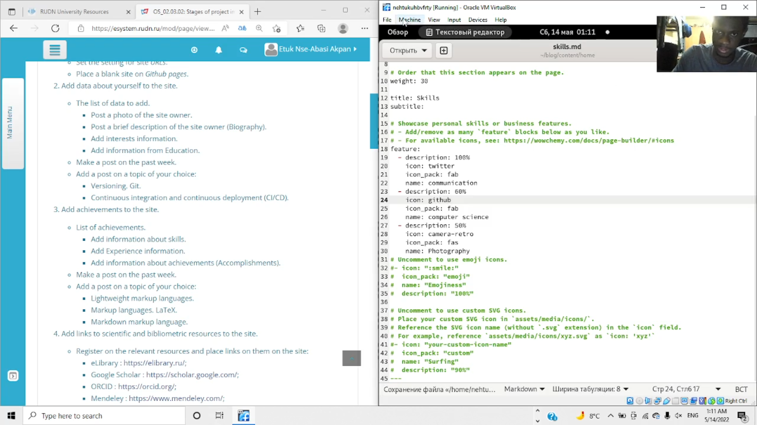

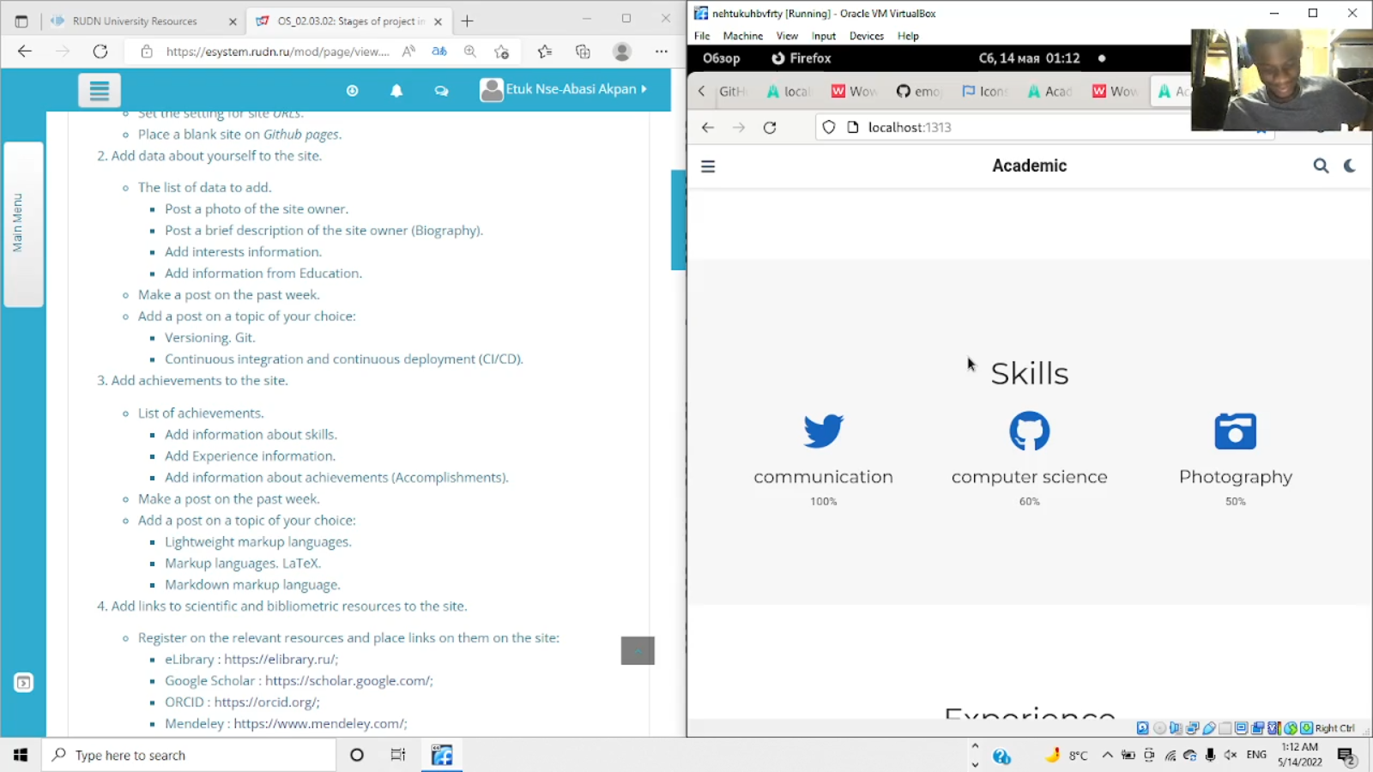

1. Добавить информацию об опыте

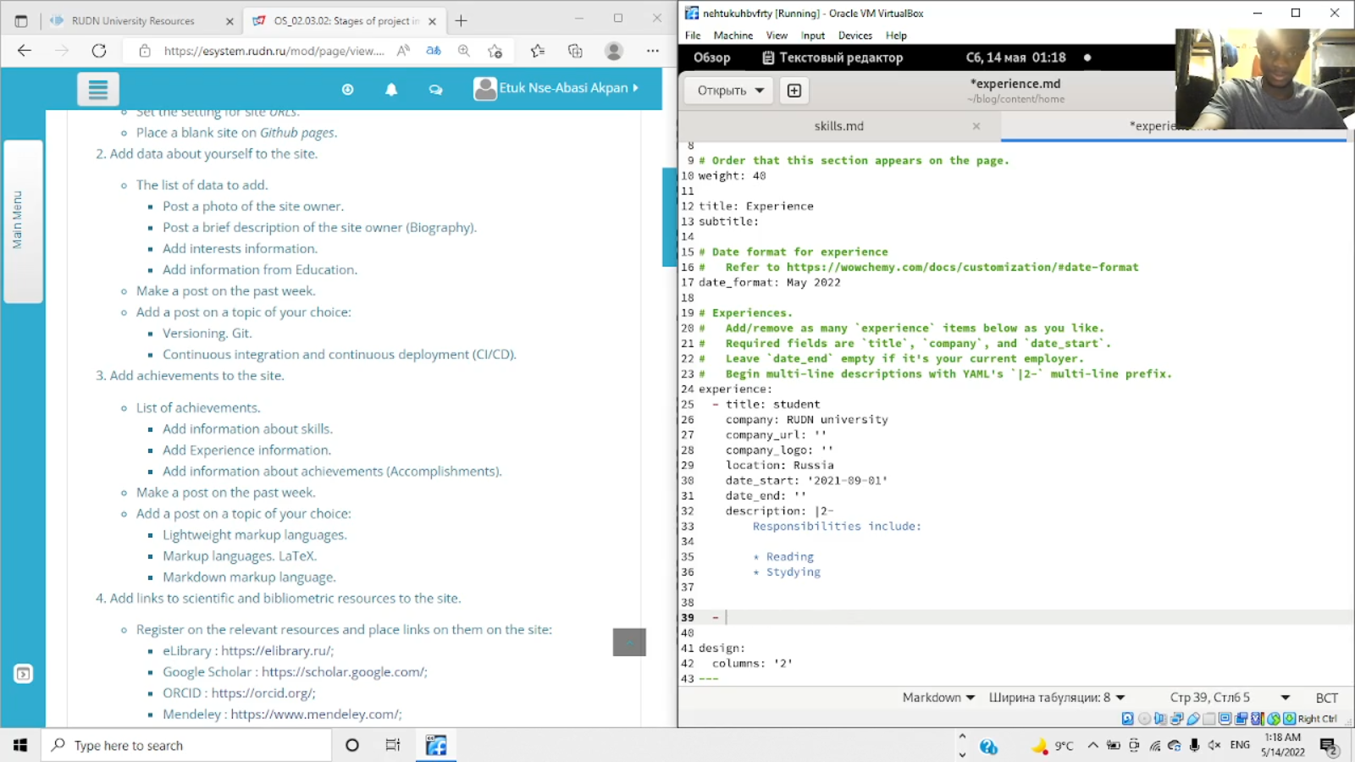

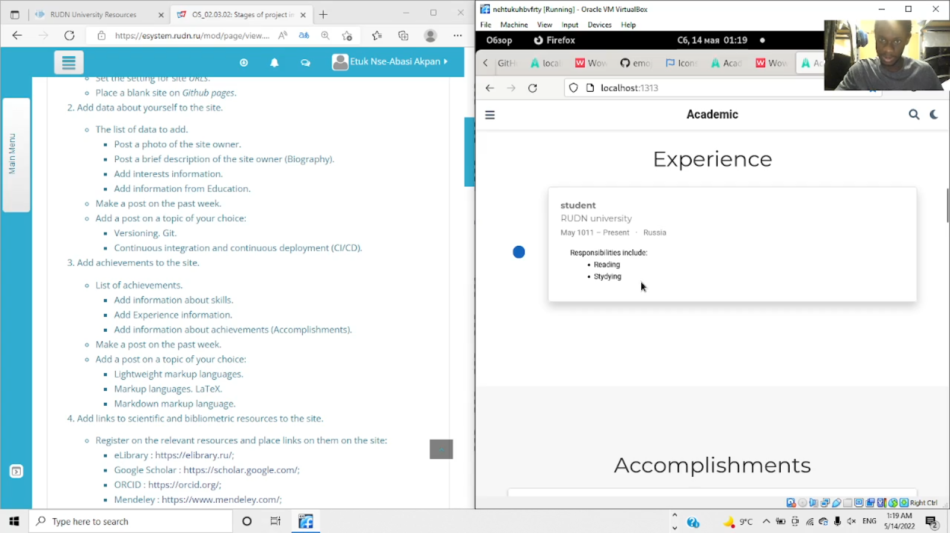

1. Добавить информацию о достижениях

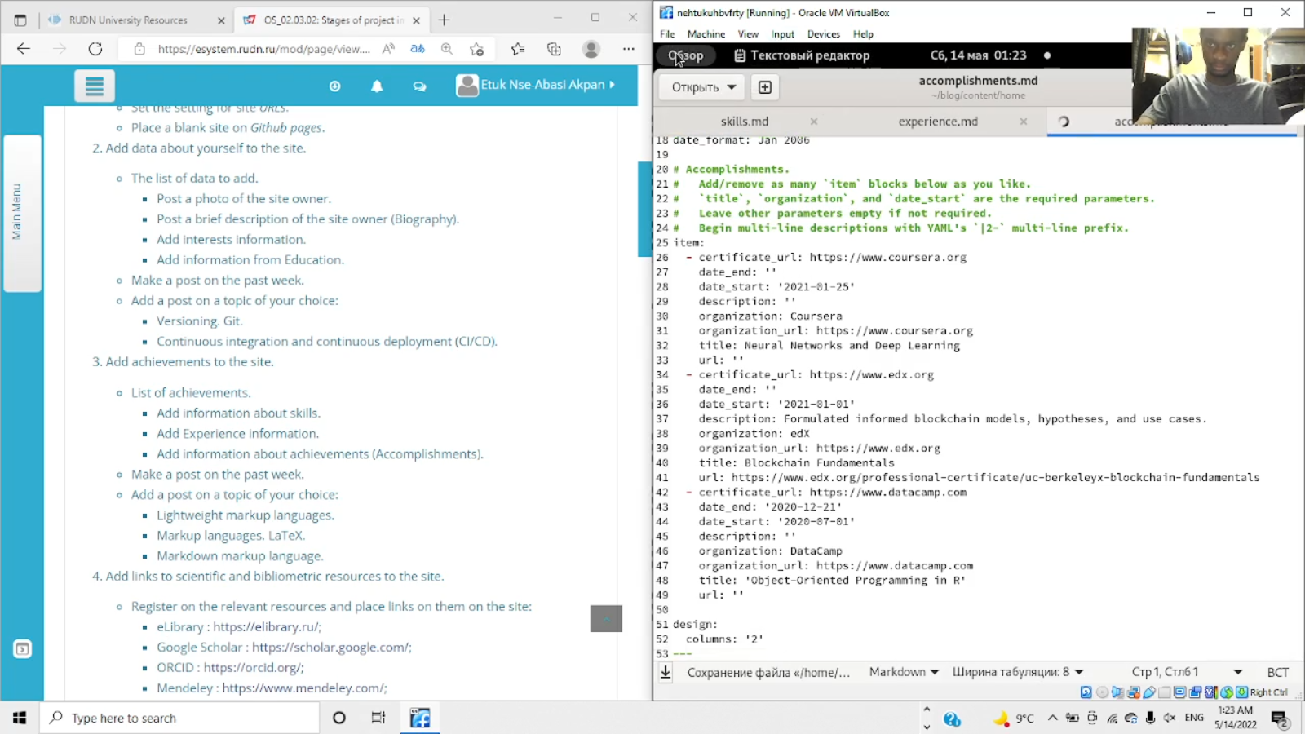

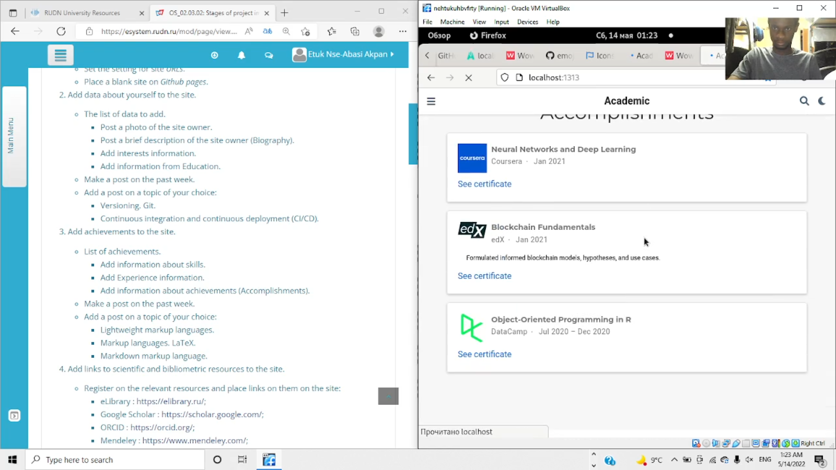

**Сделать пост по прошедшей неделе.**

**ТЕМА**

* Язык разметки Markdown.

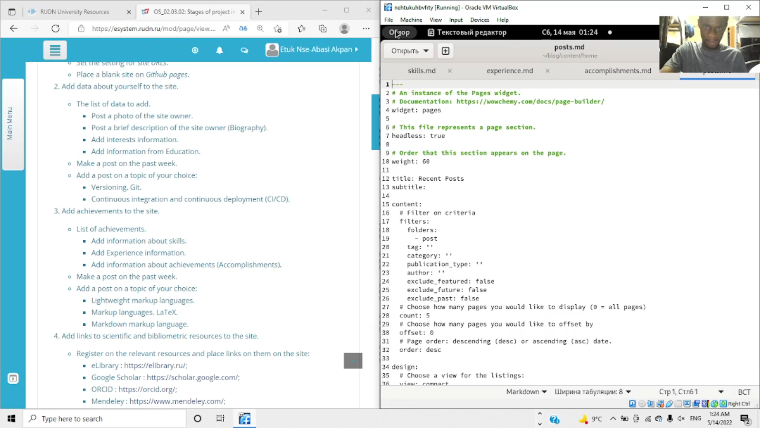

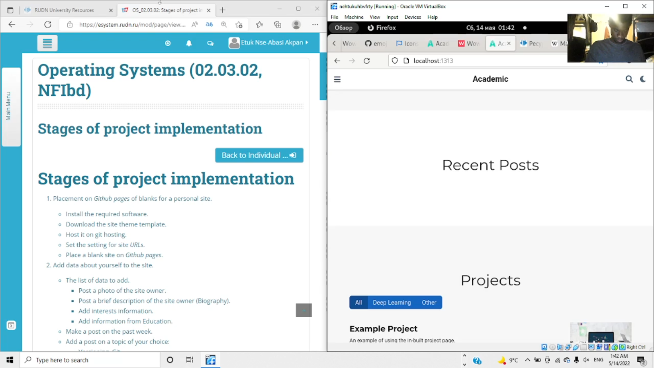

**Вывод**

В заключение мы добавили информацию о достижениях на сайте.